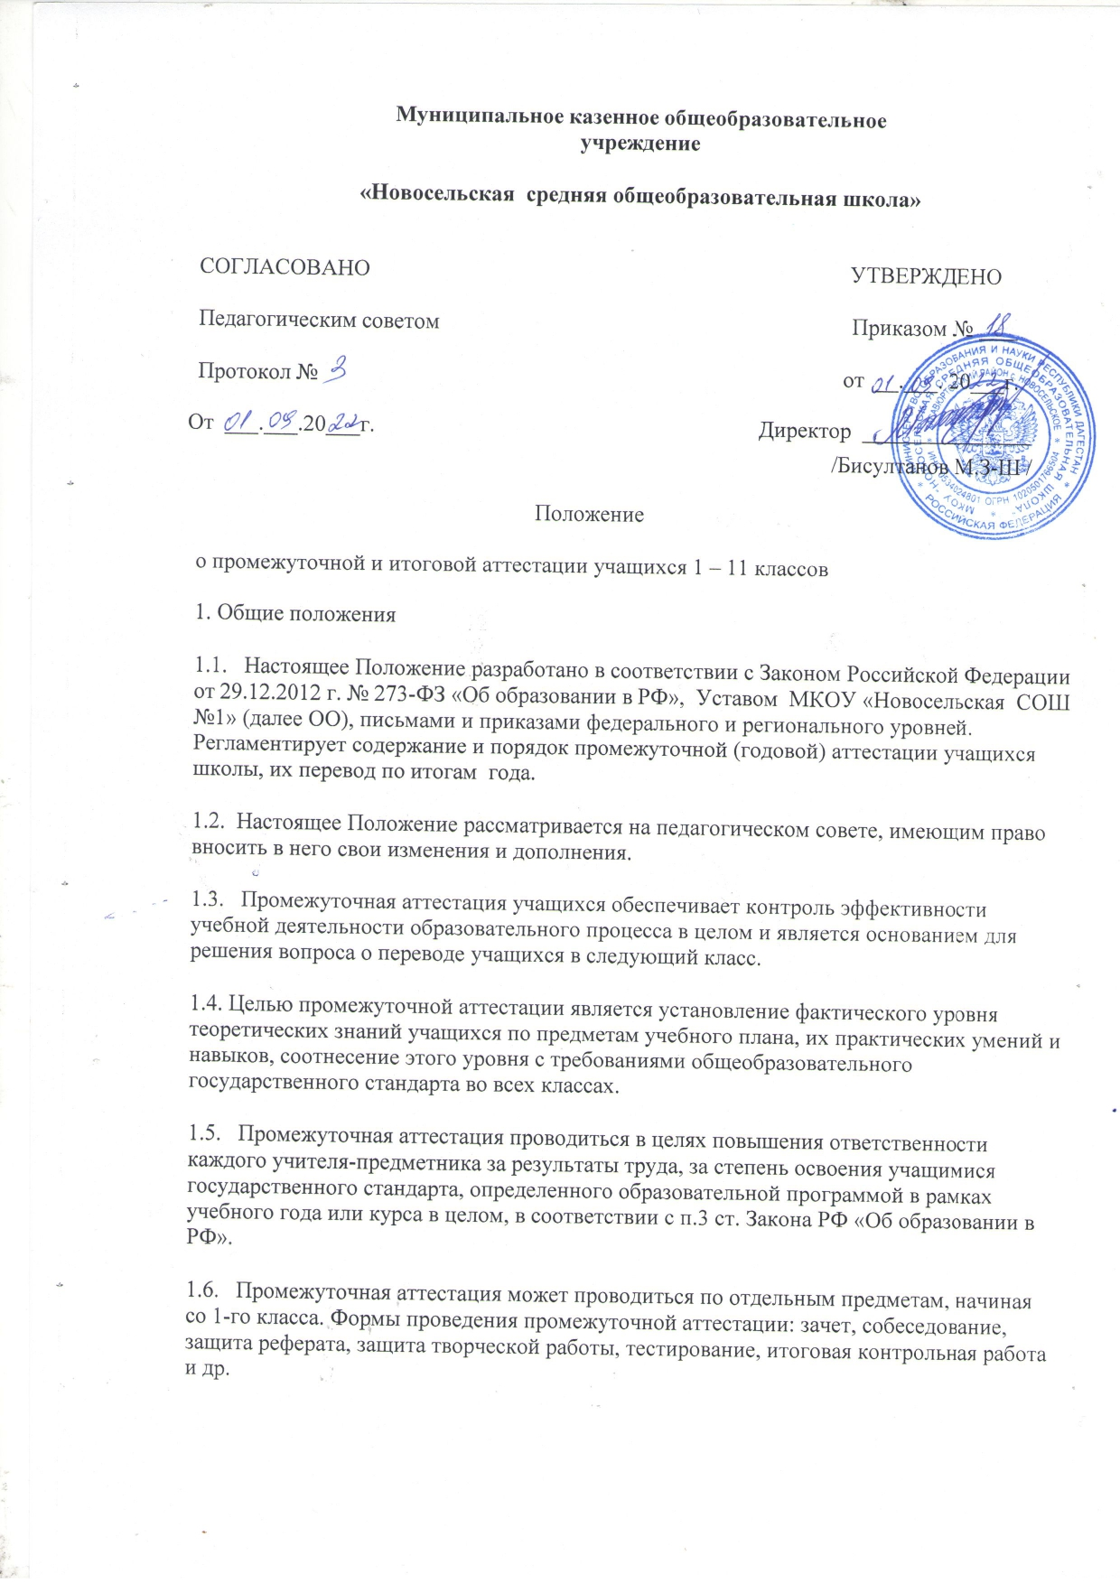

* 1. Решение о проведении промежуточной аттестации в текущем учебном году принимается не позднее, чем за 1 месяц до предлагаемого начала проведения промежуточной аттестации Педагогическим советом школы, который определяет конкретные формы, порядок и сроки проведения промежуточной аттестации.
  2. Решение Педагогического совета школы по данному вопросу доводится до сведения участников образовательной деятельности приказом директора школы не позднее, чем за 1 месяц от предполагаемого начала проведения аттестации.
  3. По отдельным предметам (дисциплинам), в том числе разделам программ по решению Педагогического совета школы допускается применение безотметочных и иных систем оценок успеваемости обучающихся. Данное решение доводится до сведения родителей (законных представителей) и обучающихся до начала следующего учебного года.
  4. Промежуточная аттестация подразделяется на текущую, включающую в себя поурочное, тематическое, четвертное оценивание результатов учебы учащихся,

и годовую по результатам тестирования, экзаменов, собеседований, контрольных работ, зачетов, лабораторных работ, сдачи нормативов, усреднения оценки результатов текущего контроля успеваемости учащихся за учебный год.

1. Текущая аттестация учащихся
   1. Текущей аттестации подлежат учащиеся всех классов школы.
   2. Текущая аттестация учащихся 1-ых классов в течение учебного года осуществляется качественно, без фиксаций их достижений в классных журналах в виде отметок по 5-ти бальной шкале. В последующих классах она дополняется отметками «5» (отлично), «4» (хорошо), «3» (удовлетворительно), «2» (неудовлетворительно), и «зачтено», «не зачтено» для учебных предметов школьного компонента учебного плана.
   3. Учащиеся, временно обучающиеся в санаторных школах, реабилитационных и других общеобразовательных учреждениях, аттестуются на основе их аттестации в этих учебных заведениях.

Примечание:

- под «другими» подразумеваются ОО в той местности, куда по уважительным причинам выехали учащиеся, поставив администрацию школы в известность (заявление родителей) заранее - из этих ОО учащийся обязан привезти заверенный печатью ОО лист с текущими отметками.

* 1. Текущая аттестация учащихся включает в себя: урочное, тематическое, четвертное, полугодовое оценивание результатов их учебы.
  2. Четвертная аттестация проводится в форме контрольных работ, тестирования.
  3. Учащиеся, пропустившие по не зависящим от них обстоятельствам более половины учебного времени, не аттестуются.
  4. Учитель, проверяя и оценивая работы (в том числе и контрольные), устные ответы учащихся, достигнутые ими навыки и умения, выставляет отметку в классный журнал и в дневник обучающихся, а так же в электронный журнал класса.
  5. Учащиеся во 2-11 классах аттестуются по всем предметам по окончании четверти.
  6. Учащийся считается не аттестованным по предмету, если он не имеет необходимого минимума оценок.

Вопрос об аттестации таких учащихся решается индивидуально администрацией школы. Учащемуся по его просьбе (или по просьбе его родителей) предоставляется возможность аттестоваться в течение каникул.

* 1. Форму текущей аттестации определяет учитель с учетом контингента учащихся, содержания учебного материала, используемых им образовательных технологий. Избранная форма текущей аттестации включается учителем в рабочую программу.
  2. Письменные самостоятельные, контрольные и другие виды работ

учащихся оцениваются по 5-балльной системе. Отметка за выполненную письменную работу заносится в классный журнал.

* 1. Отметка учащихся за четверть выставляется на основе результатов письменных самостоятельных, контрольных, тестовых заданий.
  2. В течение одного учебного дня в одном классе может проводиться не более 1 контрольной работы.
  3. При выставлении итоговых оценок за четверть, полугодие учитель должен руководствоваться следующим:

а) оценки за контрольные работы, за работы по обобщению материала являются приоритетными;

б) неудовлетворительные оценки при итоговой аттестации за четверть не учитываются при условии, если учащийся сдал задолженность по этой теме;

Примечание: «незакрытых двоек» не должно быть.

в) основанием для аттестации учащихся за четверть является наличие не менее:

3-х оценок при нагрузке 1 час в неделю;

1. и оценок при нагрузке 2 часа в неделю;

7-и оценок при нагрузке 3 и более часов в неделю.

г) в случае недостаточности оснований для аттестации учащийся считается не аттестованным.

* 1. Учащиеся, пропустившие по не зависящим от них обстоятельствам 2/3учебного времени, не аттестуются. Вопрос об аттестации таких учащихся решается в индивидуальном порядке директором школы по согласованию с родителями учащихся.

а) классными руководителями и учителями-предметниками не аттестованные по уважительной причине учащиеся учитываются в отчете отдельной строкой.

б) учащиеся, не аттестованные по неуважительной причине по отдельным предметам, учитываются как неуспевающие в классе и по предмету.

1. Годовая аттестация учащихся переводных классов
   1. К годовой аттестации допускаются все учащиеся переводных классов (1-8,10).
   2. Годовая аттестация включает в себя:
      * годовая работа (итоговое тестирование, экзамены, собеседование, контрольная работа, зачеты, лабораторная работа, сдача нормативов, усредненная оценка результатов текущего контроля успеваемости учащихся по музыке, ИЗО, технологии) по всем предметам учебного плана для учащихся 1-8,10 классов;
      * экзамены в 6 классе по математике и русскому языку;
      * экзамены в 7 классе по математике, русскому языку и одному предмету по выбору учащихся;
      * экзамены в 8 классе по математике, русскому языку двум предметам по выбору учащихся;
      * экзамены в 10 классе по математике, русскому языку и профильным предметам;
      * Государственная итоговая аттестация учащихся 9 и 11 классов, сдающих экзамены в форме ОГЭ и ЕГЭ определяется Положением об итоговой аттестации Департамента образования.
   3. В случае отъезда учащихся, но не ранее чем за 30 дней до окончания учебного года, ученик имеет право пройти досрочную аттестацию на основании заявления родителей и по согласованию с учителями-предметниками.
   4. Итоги аттестации учащихся количественно оцениваются по 5-балльной системе отметок. Отметки проставляются в классном журнале.
   5. Учителя обязаны довести до сведения учащихся и их родителей итоги аттестации и решение педсовета школы о переводе учащегося, а в случае неудовлетворительных результатов учебного года или аттестации, в письменном виде под роспись

родителей учащегося с указанием даты ознакомления. Сообщение хранится в личном деле учащегося.

* 1. В случае несогласия учащихся и их родителей с выставленной итоговой оценкой по предмету, она может быть пересмотрена. Для пересмотра, на основании письменного заявления родителей, приказом по школе создается комиссия из трех человек, которая в форме контрольных работ, собеседования в присутствии родителей

учащегося определяет соответствие выставленной отметки по предмету, фактическому уровню его знаний. Решение комиссии оформляется протоколом и является окончательным. Протокол хранится в личном деле учащегося.

* 1. Итоговая оценка по учебному предмету, выставляется преподавателем на основе отметок за учебные четверти, полугодия и отметки по результатам годовой аттестации.
  2. Ученик, имеющий не аттестацию по предметам за год, считается неуспевающим.
  3. Перевод учащихся в следующий класс осуществляется по решению Педагогического совета в соответствии с Уставом школы.

1. Сроки проведения годовой аттестации учащихся переводных классов.
   1. Сроки проведения промежуточной (переводной) аттестации определяются Педагогическим советом школы.
   2. Порядок и форма промежуточной (переводной) аттестации учащихся 1-8, 10 классов (реферат, контрольная работа, тестирование, экзамены и другие) утверждаются решением Педагогического совета школы и доводятся до сведения учащихся и их родителей (законных представителей) не позднее, чем за месяц приказом директора школы.
   3. На промежуточный контроль (переводные экзамены) в 6 классах выносятся математика, русский язык, в 7 классе выносятся три учебных предметов, в 8 классе четыре учебных предмета, в 10 классе – математика, русский язык, профильные предметы. Выбор обязательных предметов для промежуточной аттестации в форме экзаменов определяет Педагогический совет школы не позднее, чем за два месяца до начала аттестации.
   4. Информация о перечне предметов, о формах экзаменов, выносимых на промежуточную (переводную) аттестацию, принимается Педагогическим советом, на основании чего издается приказ по школе и доводится информация до сведения учащихся и их родителей.
   5. Промежуточная аттестация проводится в мае по графику, утвержденному приказом директора школы. График проведения аттестационных мероприятий доводится до сведения учащихся не позднее, чем за месяц до их начала.
2. Порядок освобождения учащихся от промежуточной аттестации
   1. От промежуточной аттестации освобождаются:
      * обучающиеся на дому,
      * проходящие длительное лечение в лечебных или санаторных учреждениях,

-учащиеся, заболевшие в аттестационный период, на основании медицинского подтверждения,

-учащиеся – победители муниципальных, победители и призеры региональных предметных олимпиад по предметам, вынесенным на промежуточную аттестацию

1. Порядок проведения и формы промежуточной аттестации
   1. Промежуточная аттестация проводится в следующих формах: собеседование, тестирование, защита рефератов, творческих работ, зачеты, итоговые опросы, переводные экзамены (устные и письменные), письменные проверочные и контрольные работы, лабораторная работа, сдача нормативов, усредненная оценка результатов текущего контроля успеваемости учащихся по музыке, ИЗО, технологии.
   2. Учащийся, избравший собеседование как одну из форм устного экзамена, по предложению аттестационной (экзаменационной) предметной комиссии дает без подготовки развернутый ответ по одной из ключевых тем курса или отвечает на вопросы обобщающего характера по всем темам учебной программы (вопросы заранее подготовлены и объявлены обучающимся). Собеседование целесообразно проводить с учащимися, проявившими интерес к научным исследованиям в избранной области знаний и обладающими аналитическими способностями.
   3. Устная аттестация по билетам предполагает ответы на вопросы, сформулированные в билетах, выполнение предложенных практических заданий (решение задачи, разбор предложения, выполнение лабораторной работы, демонстрация опыта и т.д.).
   4. Защита реферата предполагает предварительный выбор учащимся интересующей его темы работы с учетом рекомендаций учителя-предметника, последующее глубокое изучение избранной для реферата проблемы, изложение выводов по теме реферата. Не позднее, чем за неделю до экзамена реферат представляется учащимся на рецензию рецензенту (учителю-предметнику). Аттестационная комиссия на экзамене знакомится с рецензией на представленную работу и выставляет оценку обучающемуся после защиты реферата.
   5. Все программы учебного плана должны быть выполнены до проведения промежуточной аттестации.
   6. Промежуточная аттестация осуществляется по особому расписанию, утверждаемому директором школы. Расписание экзаменов вывешивается не позднее, чем за месяц до начала аттестационного периода.
   7. На период проведения промежуточной аттестации учащихся в форме экзаменов создается аттестационная комиссия, утверждаемая приказом директора школы.
   8. Промежуточная аттестации в иных формах, кроме экзаменов, проводится в присутствии администрации школы или членов методического совета (далее МС), результаты заносятся в общую электронную таблицу «Промежуточный (итоговый) мониторинг»
2. Перевод учащихся
   1. Учащиеся, успешно освоившие содержание учебных программ за учебный год и успешно прошедшие промежуточную аттестацию по всем учебным предметам решением Педагогического совета школы переводятся в следующий класс. Предложение о переводе учащихся вносит Педагогический совет.
   2. Учащиеся, имеющие академическую задолженность по любому количеству предметов переводятся в следующий класс условно. При этом учащиеся обязаны ликвидировать академическую задолженность путем прохождения промежуточной аттестации по соответствующим учебном предметам, курсам. Повторная промежуточная аттестация осуществляется не более двух раз в сроки, определяемые образовательной организацией, в пределах одного года с момента ее образования (часть 5 статьи 58).Только в случае неликвидации в установленные сроки академической задолженности, учащиеся по образовательным программа основного общего и среднего общего образования по усмотрению их родителей (законных представителей) оставляются на повторное обучение, переводятся на обучение по адаптированным образовательным

программам в соответствии с рекомендациями психолого - медико – педагогической комиссии, либо на обучение по индивидуальным учебным планам.

* 1. Учащиеся 1-х классов, не освоившие в полном объеме содержание учебных программ и не прошедшие промежуточную аттестацию, на основании заключения медицинской комиссии и письменного согласия родителей (законных представителей), остаются на повторный курс обучения.
  2. Учащиеся 1-8, 10-х классов, пропустившие 2/3 учебного времени за год по независящим от них обстоятельствам, не аттестуются и не могут быть переведены в следующий класс.

1. Порядок оценивания учащихся на промежуточной аттестации
   1. Итоги промежуточной аттестации оцениваются по 5-ти балльной системе. Оценки за ответ при любой форме проведения промежуточного контроля выставляются в соответствии с рекомендациями об оценивании знаний по каждому учебному предмету, отражающими требования образовательного стандарта. Экзаменационные отметки за устный экзамен выставляются в протокол экзамена в день его проведения, заверяются подписями всех членов предметной аттестационной (экзаменационной) комиссии и в этот же день сообщаются учащимся. Экзаменационные отметки за письменный экзамен выставляются в протокол экзамена до начала следующего за ним экзамена и сообщаются учащимся.
   2. Итоговая отметка по предмету выставляется учителем-предметником на основе текущих оценок за учебный год и результатов промежуточной аттестации учащегося.
   3. Итоговая оценка по предмету, по которому проводились устный и письменный экзамены, или практическая и теоретическая часть выставляется с учетом обеих отметок, полученных на экзамене. В спорных случаях решение о выставлении итоговой отметки по предмету принимается в пользу учащегося. Положительная итоговая отметка не может быть выставлена при неудовлетворительном результате экзамена.
   4. В случае неудовлетворительных результатов учебного года или экзаменов родители учащегося (лица их заменяющих) уведомляются об этом под роспись в 3-дневный срок, с указанием даты ознакомления. Данное уведомление хранится в личном деле учащегося.
   5. В случае несогласия учащегося, его родителей (законных представителей) с результатами промежуточной аттестации, а также с оценкой знаний по предмету за четверть, полугодие или учебный год учащемуся предоставляется возможность сдать: зачет, собеседование, защиту реферата, защиту творческой работы, тестирование, итоговую контрольную работу и др. по соответствующему предмету комиссии, образованной Педагогическим советом школы.
2. Права и обязанности участников процесса аттестации
   1. Участниками процесса аттестации являются: учащиеся, родители учащихся (лица их заменяющие), учителя-предметники.
   2. Права учащихся представляют его родители (законные представители).
   3. Учащийся имеет право:

* на информацию о перечне предметов, выносимых на промежуточную аттестацию;
* на ознакомление с вопросами, включенными в экзаменационные билеты, темами рефератов и творческих работ, темами, подлежащими контролю;
* на информацию о сроках аттестации;
* на консультации учителя-предметника по вопросам, выносимым на контроль;
* в случае болезни на изменение формы промежуточной аттестации, ее отсрочку или освобождение (по решению Педагогического совета школы);
* на независимую и объективную оценку его уровня знаний;
* на обращение в трехдневный срок с апелляцией в конфликтную комиссию, созданную в школе, в случае несогласия с отметкой, полученной во время аттестации.
  1. Учащийся обязан:
* проходить аттестацию в установленные сроки;
* в процессе аттестации выполнять обоснованные требования учителей и руководства школы;
* соблюдать правила, предусмотренные нормативными документами, определяющими порядок аттестации.
  1. Родители (законные представители) учащегося имеют право:
* на информацию о формах, сроках и перечне предметов, выносимых на промежуточную аттестацию;
* знакомиться с нормативными документами, определяющими порядок и критерии оценивания;
* знакомится с результатами аттестации их детей;
* обжаловать результаты аттестации их ребенка в случае нарушения школой процедуры аттестации или неудовлетворенности результатами аттестации.
  1. Родители (законные представители) учащегося обязаны:
* соблюдать порядок аттестации;
* корректно и вежливо относиться к педагогам, участвующим в аттестации их ребенка;
* осуществлять контроль успеваемости своего ребенка, результатов его аттестации.
  1. Учитель, осуществляющий промежуточную аттестацию, имеет право:
* разрабатывать материалы для промежуточной аттестации учащихся;
* проводить аттестации и оценивать качество усвоения учащимися содержания учебный программ, соответствие уровня подготовки обучающихся требованиям государственного стандарта образования;
* давать педагогические рекомендации обучающимся и их родителям (законным представителям) по освоению предмета.
  1. Учитель, осуществляющий промежуточную аттестацию, не имеет права:
* использовать, при составлении заданий, учебный материал предмета, не предусмотренный учебной программой;

-оказывать психологическое давление на учащихся, проявлять недоброжелательное, некорректное отношение к ним.

* 1. Учитель, осуществляющий промежуточную аттестацию, обязан:
* доводить до сведения учащихся, их родителей (законных представителей) результаты промежуточной аттестации.

1. Порядок утверждения и хранения материалов промежуточной и итоговой аттестации учащихся школы
   1. Материалы аттестации учащихся включают в себя:

* материалы для проведения зачетов;
* протоколы зачетов;
* письменные зачетные работы учащихся;
* экзаменационные материалы для проведения переводных экзаменов;
* протоколы переводных экзаменов;
* письменные экзаменационные работы, выполненные в ходе переводных экзаменов;
* протоколы экзаменов за курс основной, средней общей школы;
  1. Экзаменационные материалы для проведения переводных экзаменов: экзаменационные билеты, задания практической части устного экзамена, тексты письменных экзаменов, тексты для чтения и темы бесед по иностранному языку, тематика рефератов, тесты с критериями оценки и др. - составляются учителем с учетом требований государственного образовательного стандарта, программных требований, профильности классов, рекомендаций Министерства образования PФ и других государственных нормативных документов и согласовываются с руководителями МС.
  2. За 2 недели до начала промежуточной аттестации экзаменационные материалы утверждаются приказом директора школы.
  3. Экзаменационные и итоговые отметки заносятся в протокол, который подписывается экзаменующим учителем, ассистентом и утверждается в день проведения экзамена председателем экзаменационной комиссии по промежуточной аттестации учащихся.
  4. По окончании промежуточной аттестации учащихся протоколы переводных экзаменов вместе со сводной ведомостью сдаются заместителю директора по УВР

и хранятся пять лет.

* 1. Письменные экзаменационные работы сдаются заместителю директора школы после проведения экзамена и выдаются им для проверки.
  2. По окончании промежуточной аттестации учащихся экзаменационные работы и материалы к экзаменам сдаются в архив школы и хранятся там один год.
  3. Сроки проведения выпускных экзаменов 9 и 11 классов (форма ОГЭ и ЕГЭ ), материалы для проведения экзаменов (КИМы) разрабатываются и определяются Рособрнадзором РФ.

